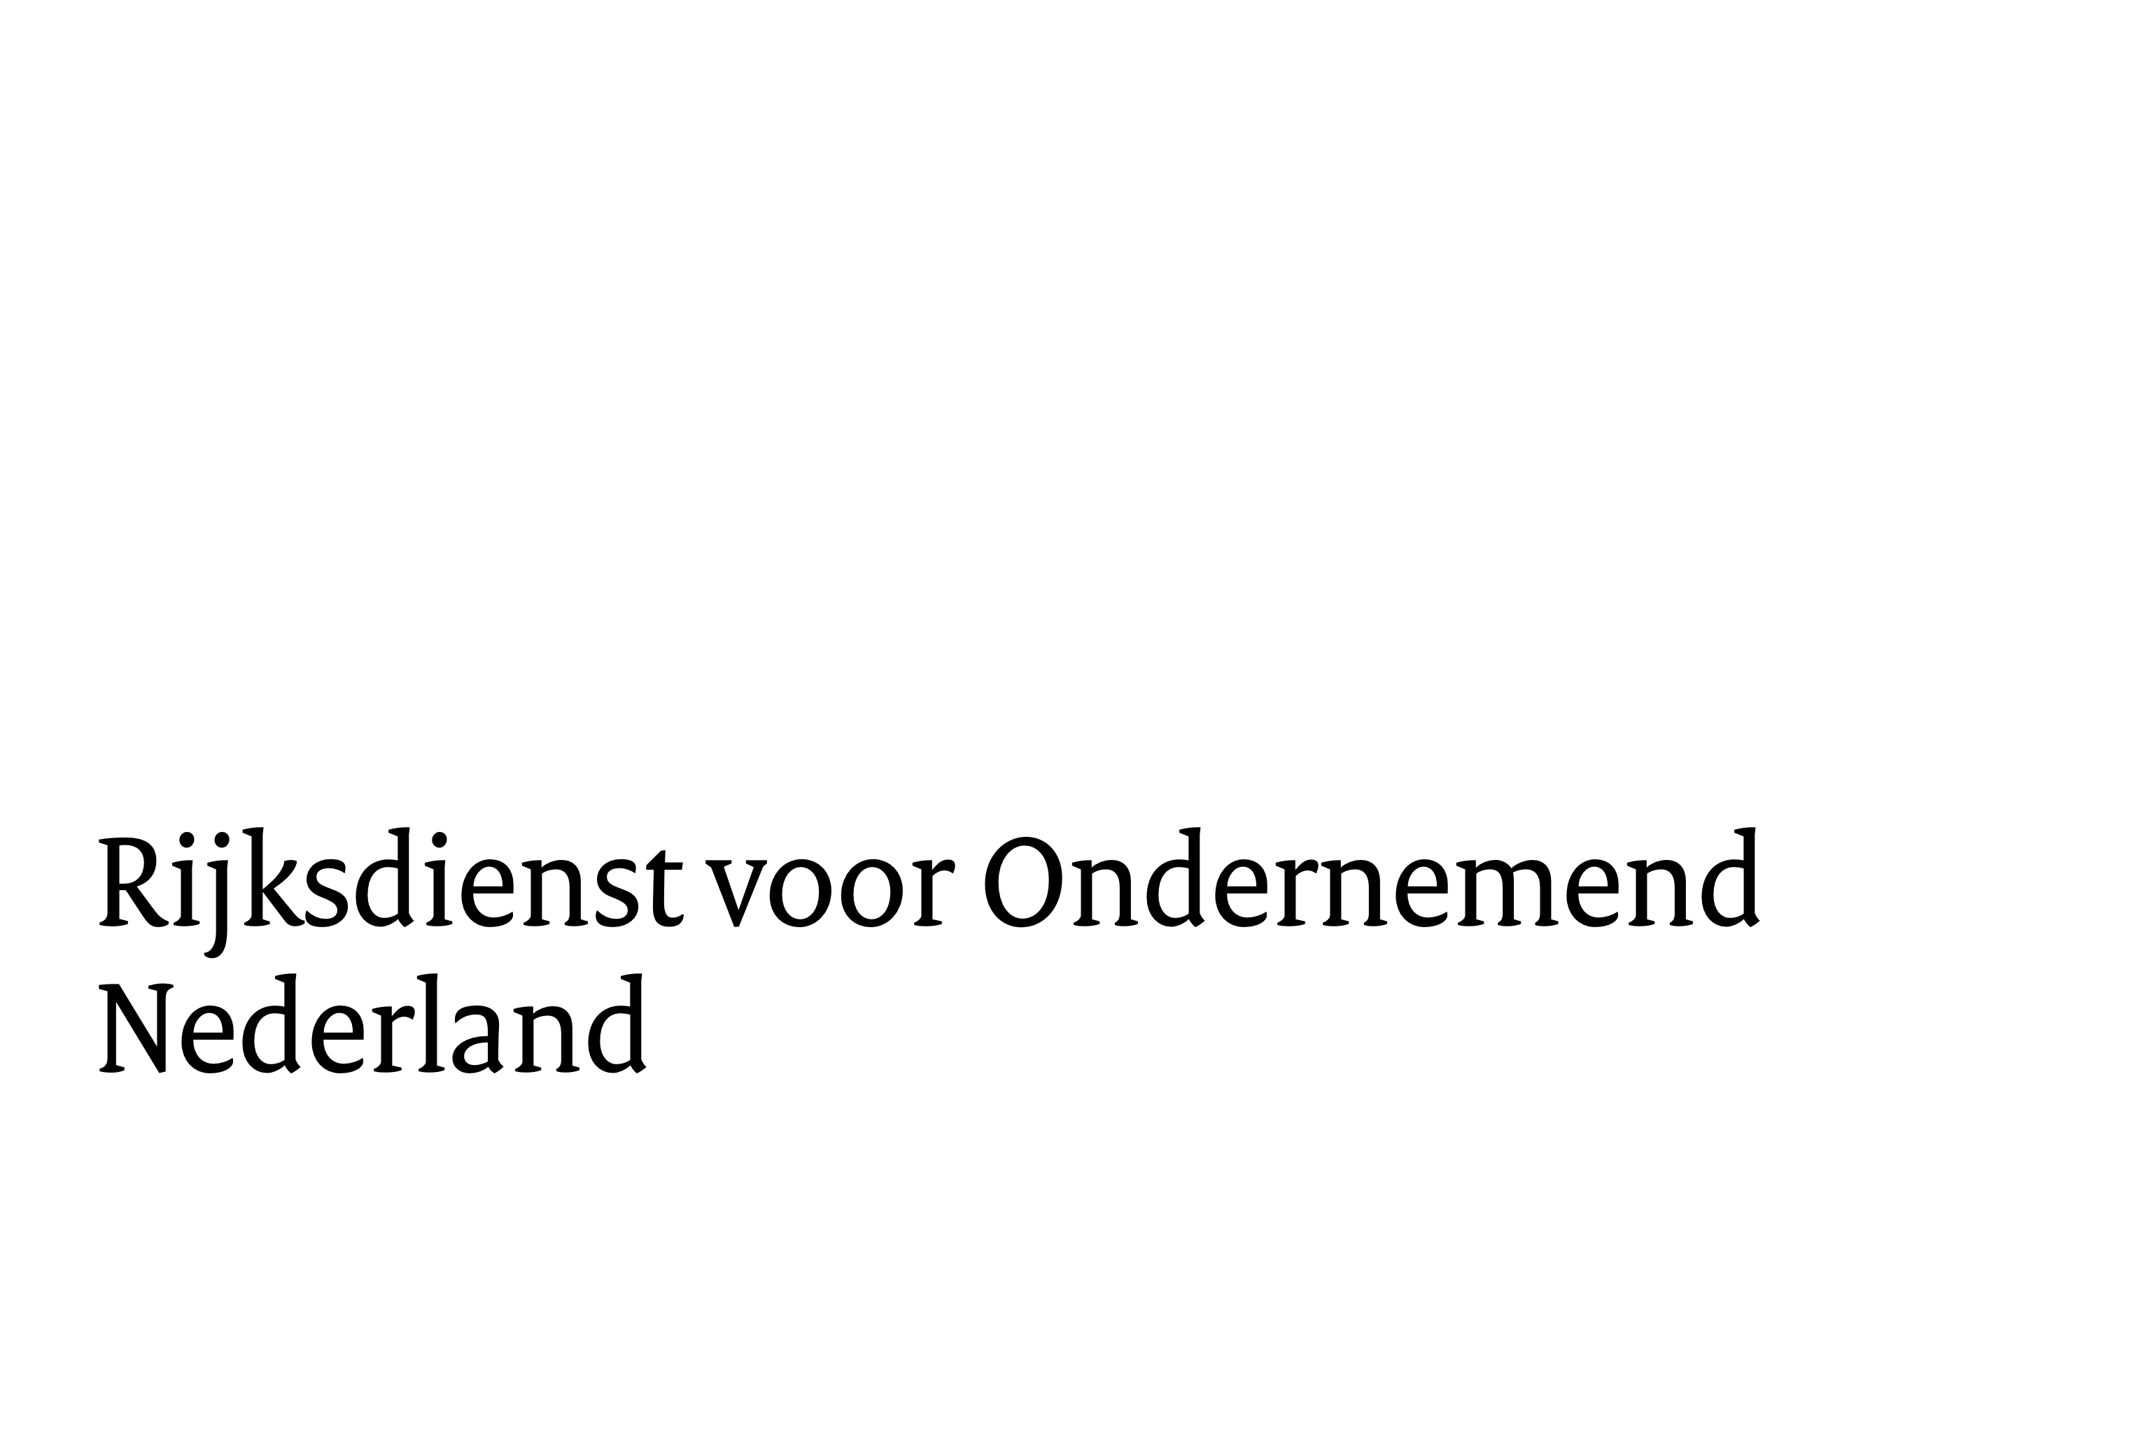

Logo van de Europese Unie

Medegefinancierd door de Europese Unie

Investeringsplan

## Investeren in blackbox-systeem garnalenvisserij

U wilt investeren in een blackbox-systeem voor uw vissersvaartuig. Of uw huidige blackbox-systeem aanpassen. Voor uw subsidieaanvraag maakt u een investeringsplan. U gebruikt hiervoor dit format. In het plan legt u uit wat u laat doen en hoe u dat laat doen. Het investeringsplan stuurt u mee als bijlage bij uw subsidieaanvraag.

**Welke kosten vallen onder de subsidie**  
U kunt in dit investeringsplan alleen investeringen beschrijven waarvoor u subsidie kunt krijgen. Dit zijn:

* U koopt een blackbox-systeem dat voldoet aan NTA 8390:2025.
* U koopt materieel om uw huidige blackbox-systeem bij te werken, zodat dit voldoet aan NTA 8390:2025.
* U koopt posters waarmee u communiceert over uw investering.

Voor de installatiekosten van een nieuw systeem, de bijwerkkosten van een bestaand systeem, loonkosten en kosten voor eigen arbeid krijgt u geen subsidie.

**Begroting**  
U stuurt ook een begroting mee bij uw subsidieaanvraag. Hiervoor gebruikt u het Format Begroting Investeren in blackbox-systeem garnalenvisserij. Zorg ervoor dat uw investeringsplan aansluit bij de begroting. U mag in dit plan ook naar de offertes die uw begroting ondersteunen verwijzen.

# Nieuw blackbox-systeem

Koopt u een nieuw blackbox-systeem? Beschrijf de opdracht aan de leverancier.

|  |
| --- |
|  |

# Bijwerken bestaand blackbox-systeem

Wilt u uw huidige blackbox-systeem bijwerken? Beschrijf de opdracht aan de leverancier.

|  |
| --- |
|  |

# Ondertekening

**Naam tekenbevoegde**

|  |
| --- |
|  |

Datum

|  |
| --- |
|  |

Handtekening

|  |
| --- |
|  |